

宁波大学信息学院
实验报告

实验课程名称： 嵌入式系统
学 院： 信息科学与工程学院
专 业： 计算机科学与技术
指 导 教 师： 王翀,王艺睿
报告人姓名： 顾凯琪 学号： 226001624
班 级： 2022级计算机2班
学 期： 2024-2025学年第二学期

信息学院实验中心制

实验
成绩

实验项目名称 | 实验十 Linux 多任务编程实验
一、实验目的与要求：
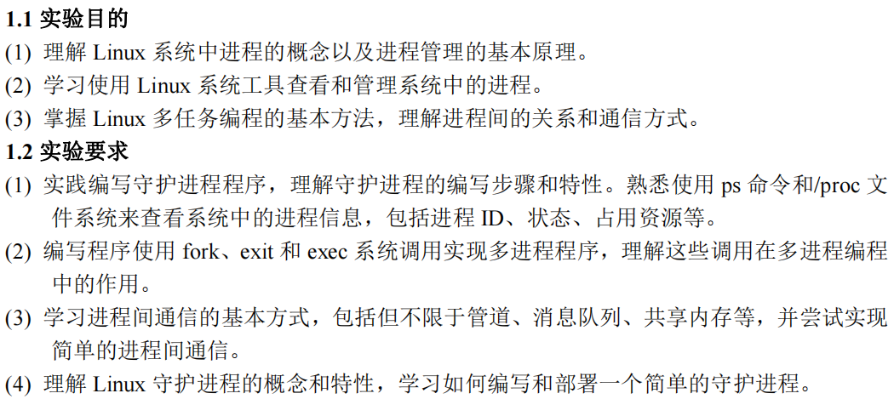
二、实验设备：
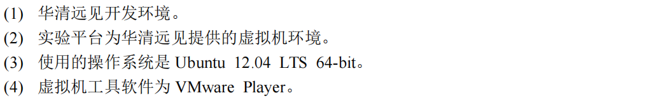
三、实验方法（原理、流程图）
实验原理：
- 使用ps 命令查看进程信息
ps：查看系统中的进程，Linux 中可以使用ps -aux 查看所有进程。其中PID 代表进程ID，TTY 是该进程是由哪个控制台启动的，CMD 则是命令。
如果想列出更详细的信息，则可使用命令：“ps -auxw”。参数w 表示加宽显示的命令行，参数w 可以写多次，通常最多写3 次，表示加宽3 次，这足以显示很长的命令行了。
- 使用proc 文件系统查看进程信息
/proc 文件系统是一个虚拟文件系统，通过文件系统接口实现对内核的访问，输出系统运行状态。它以文件系统的形式，为操作系统本身和应用进程之间的通信提供了一个界面，使应用程序能够安全，方便的获得系统当前的运行状况和内核的内部数据信息，并且可以修改某些系统的配置信息。
- 使用fork、exit 和exec 系统调用编写多进程程序
fork 后父子进程会同步运行，但父子进程的返回顺序是不确定的。设两个变量global 和test 来检测父子进程共享资源的情况。
- Linux系统守护进程实验
在 Linux 系统中，编写守护进程（Daemon）通常包括以下主要步骤：
- 创建子进程并退出父进程
  - 使用 fork() 创建子进程，使父进程退出，确保新进程不是终端进程组的领导者。
- 创建新的会话并成为会话首进程
  - 使用 setsid() 让子进程成为新的会话组长，同时脱离控制终端，避免信号干扰。
- 更改工作目录
  - 使用 chdir("/") 将进程的工作目录更改为根目录，防止占用原始挂载点。
- 重设文件权限掩码
  - 使用 umask(0) 确保守护进程创建的文件不会受到父进程的文件模式屏蔽字影响。
- 关闭不必要的文件描述符
  - 关闭标准输入（stdin）、标准输出（stdout）和标准错误（stderr），避免守护进程与终端发生交互。
- 执行守护进程的核心功能
  - 进入主循环，执行需要的任务（如定时操作、监听服务等）。
流程图：
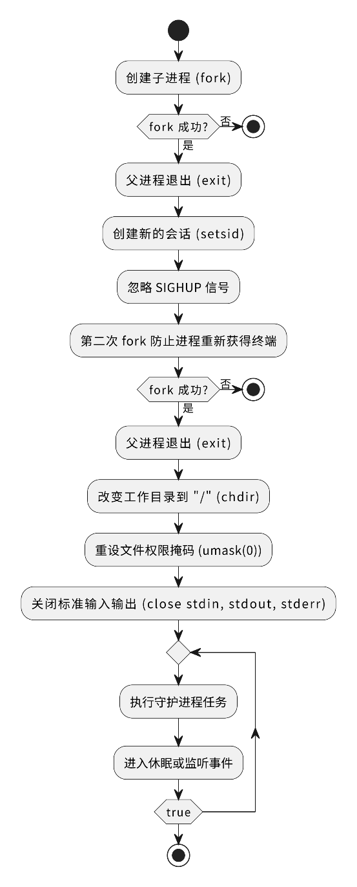
四、实验过程、步骤及内容
4.1 使用ps 命令查看进程信息
ps 是基本的Linux 命令，通过本实验，不仅要熟悉ps 命令方法，更重要的是可以了解Linux 进程的组成。
在shell 提示符下输入如下命令，并解释输出的结果：
$ ps
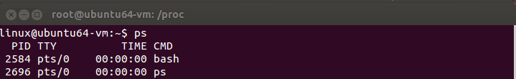
终端显示：
PID TTY TIME CMD
16767 pts/1 0:00 ps
18029 pts/1 0:00 bash
$ ps aux
PID TTY TIME CMD
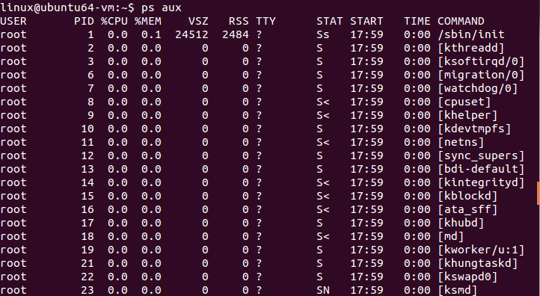
  - 使用proc 文件系统查看进程信息
本实验将指导学员了解proc 文件系统，通过proc 文件系统查询进程信息，可以扩展到修改系统参数。
认识proc 文件系统的文件和目录：
$ cd /proc
$ ls
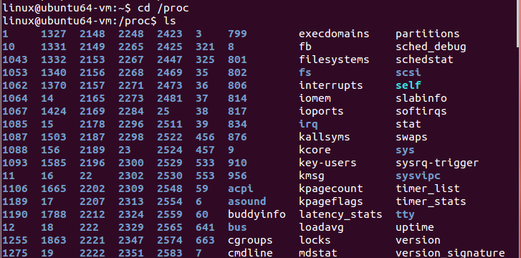
通过proc 文件系统查看系统当前进行状态：
$ cat /proc/self/status
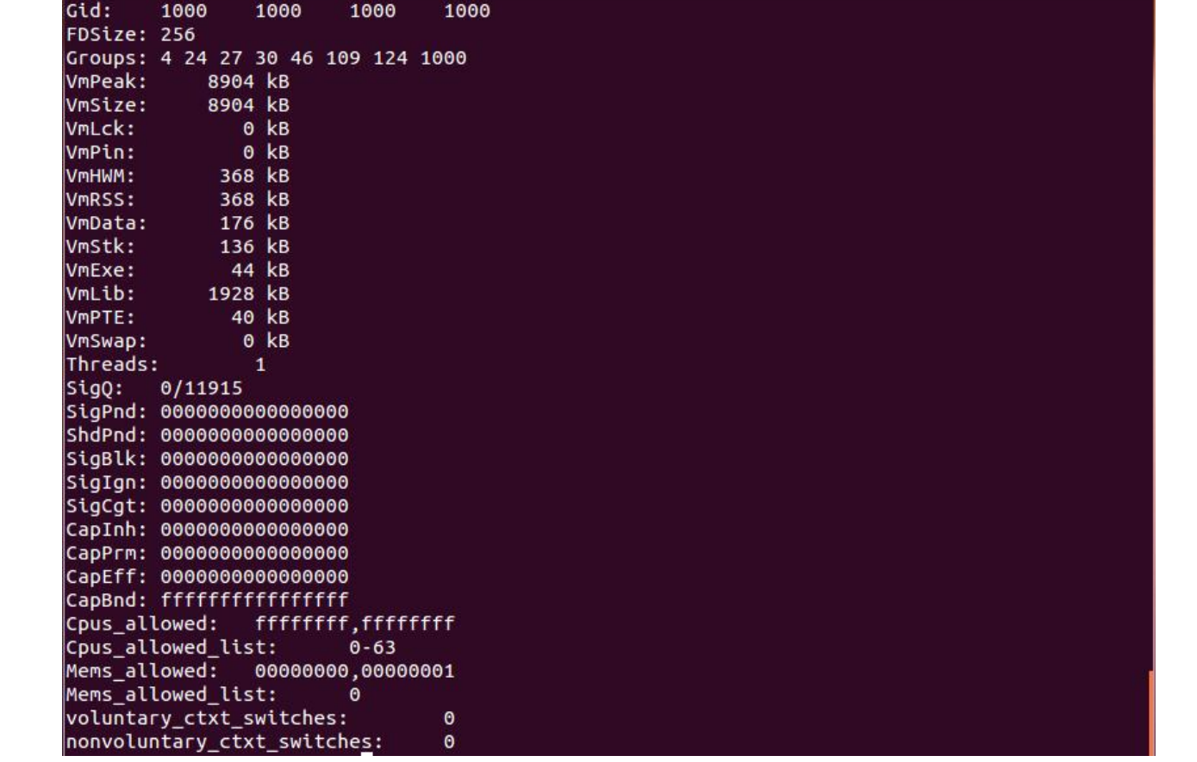
查询文件句柄的当前使用情况：
$ cat /proc/sys/fs/file-nr
426 15252458
file-nr 文件显示了三个参数：分配的文件句柄总数、当前使用的文件句柄数以及可以分配的最大文件句柄数。如果需要增大/proc/sys/fs/file-max中的值，请确保正确设置ulimit 。对于2.4.20，通常将其设置为unlimited 。使用ulimit命令来验证ulimit设置：
$ ulimit
unlimited
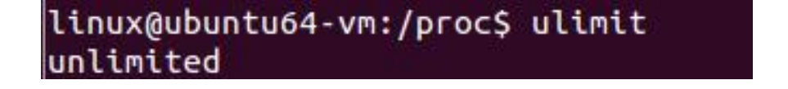
通过proc 文件系统修改内核中预定的一些变量.
修改整个系统中文件句柄的最大数量：
$ cat /proc/sys/fs/file-max
52458
$ echo 65536 >/proc/sys/fs/file-max
$ cat /proc/sys/fs/file-max
65536
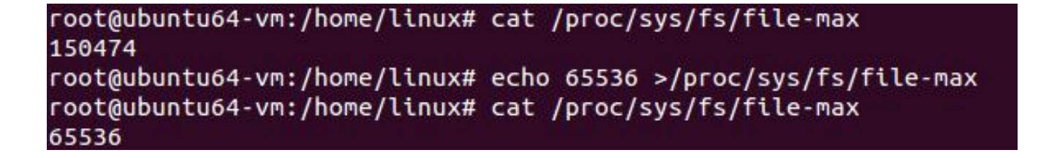
修改网络TTL：
$ cat /proc/sys/net/ ipv4/ip_default_ttl
64
$ echo 128 >/proc/sys/net/ipv4/ip_default_ttl
$ cat /proc/sys/net/ ipv4/ip_default_ttl
128
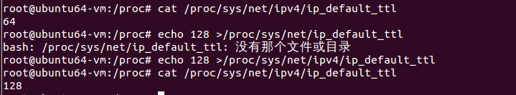
修改系统中最大进程数量：
$ cat /proc/sys/kernel/pid_max
32768
$ echo 65536 >/proc/sys/kernel/pid_max
$cat /proc/sys/kernel/pid_max
65536
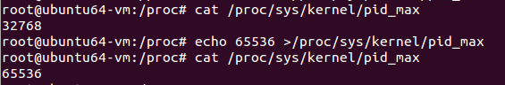
修改普通用户的最大RTC 频率：
$ cat /proc/sys/dev/rtc/max-user-freq
64
$ echo 128 >/proc/sys/dev/rtc/max-user-freq
$ cat /proc/sys/dev/rtc/max-user-freq
128
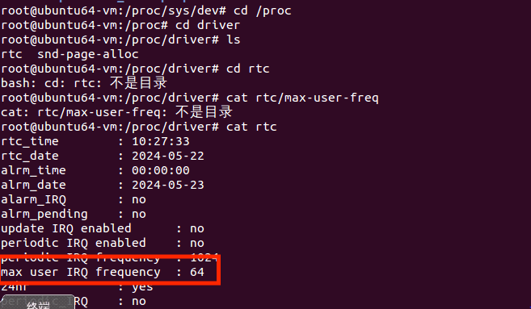
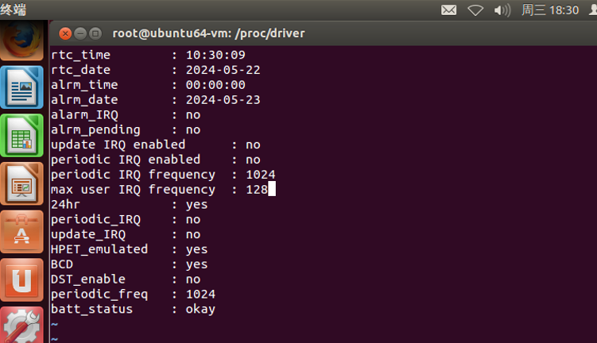
$ cat /proc/cpuinfo //查看CPU信息
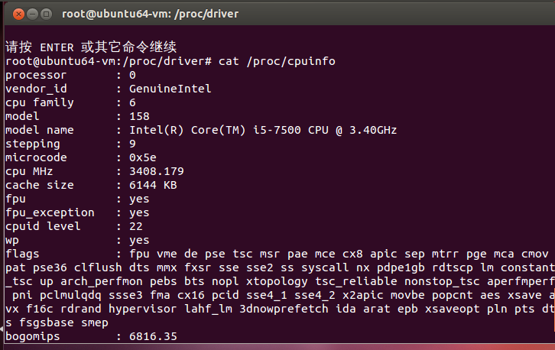
$ cat /proc/interrupts //查看中断信息
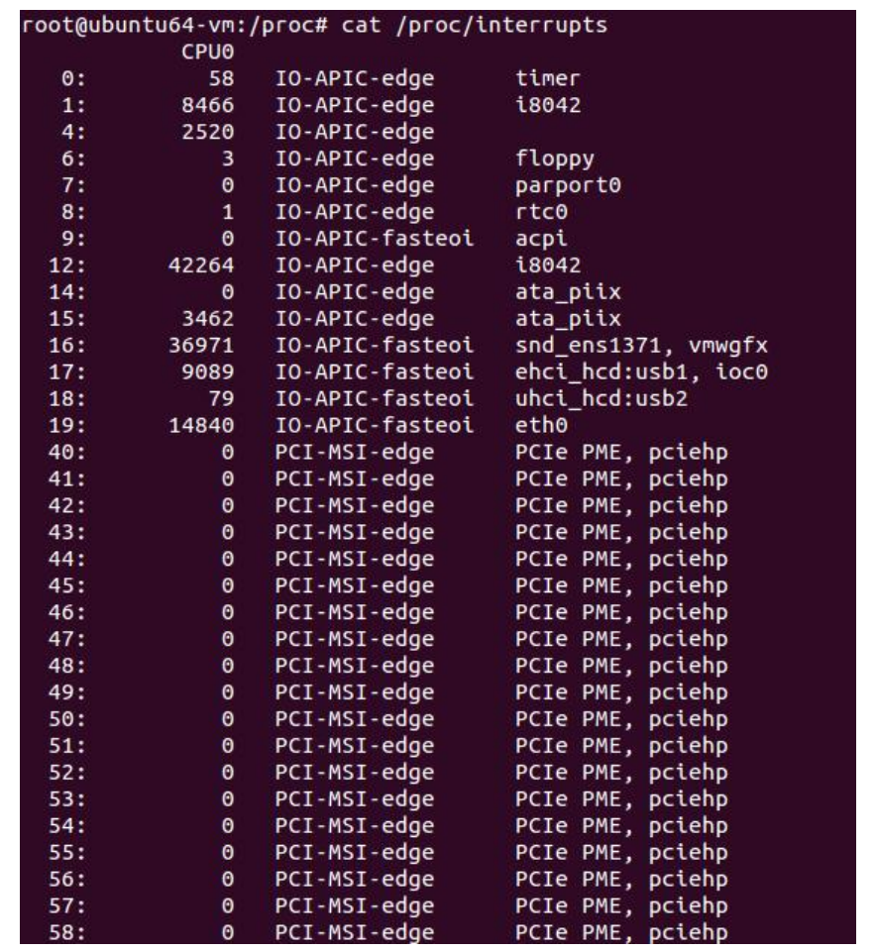
$ cat /proc/ioports //设备IO 端口
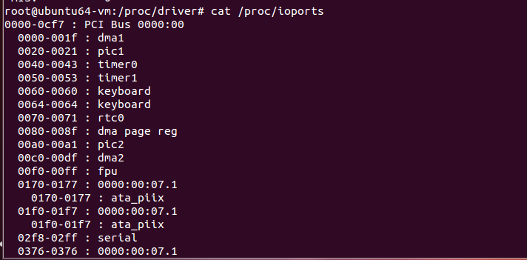
$ cat /proc/meminfo //内存信息
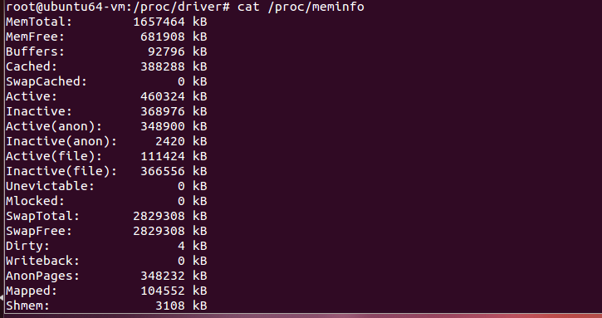
$ cat /proc/partitions //所有设备的所有分区
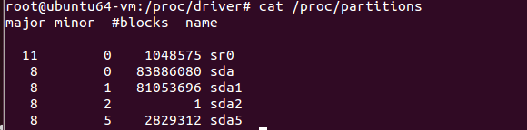
$ cat /proc/pci // PCI 设备的信息
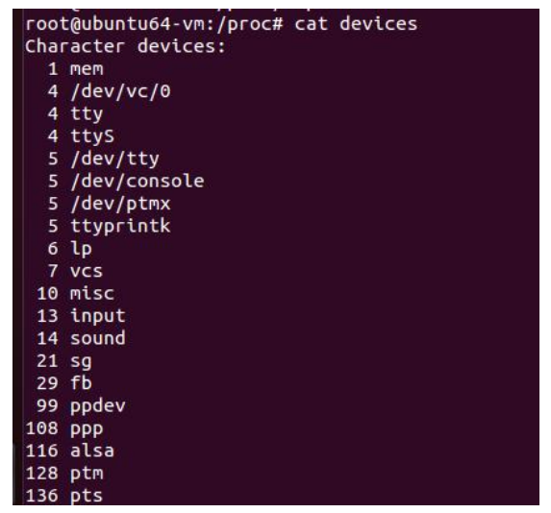
$ cat /proc/swaps //所有Swap 分区的信息
$ cat /proc/version // Linux 的版本号
  - 使用fork、exit 和exec 系统调用编写多进程程序:
本实验将通过编写fork 等系统调用的程序，加深对系统进程及其控制的了解。
命令行终端，执行：
$ cd ~/workdir/linux/application/9-process
$ mkdir fork
$ cd fork
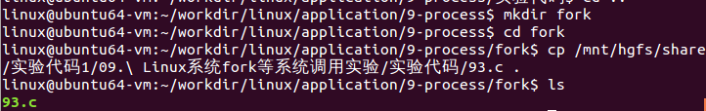
将“华清远见-CORTEXA9资料：\实验代码\2、Linux移植驱动及应用\1、Linux应用\实验代码\09. Linux系统fork等系统调用实验\实验代码”目录下的“93.c”拷贝到该目录下。
$ gcc 93.c –o fork
$ ./fork //执行观察结果
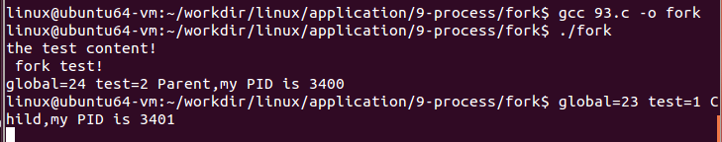
4.4 Linux系统守护进程实验:
通过实验熟悉守护进程的编写过程。
运行Ubuntu系统，打开命令行终端。
执行命令
$ cd ~/workdir/linux/application/9-process
$ mkdir daemon
$ cd daemon
将“华清远见-CORTEXA9资料：\实验代码\2、Linux移植驱动及应用\1、Linux应用\实验代码\11. Linux系统守护进程实验\实验代码”目录下的“init.c”和“test.c”拷贝到该目录下
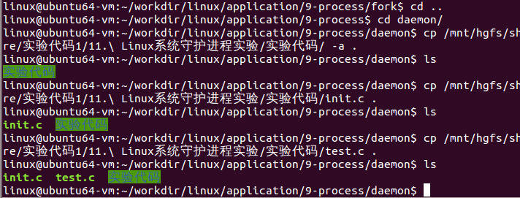
编译执行：
$ gcc init.c test.c –o test
$ ./test
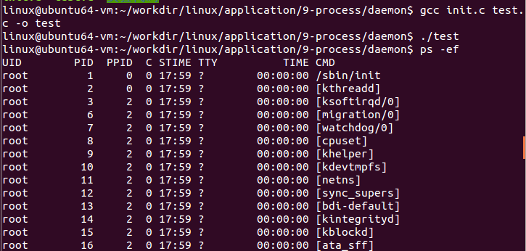
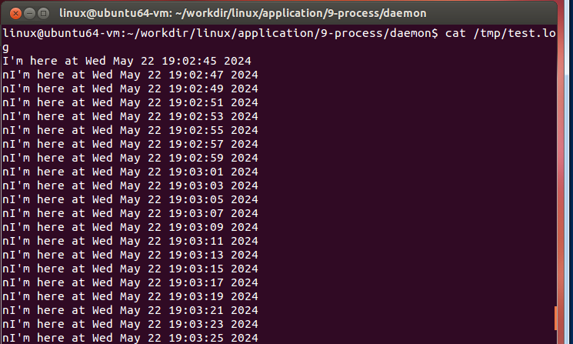

实验代码
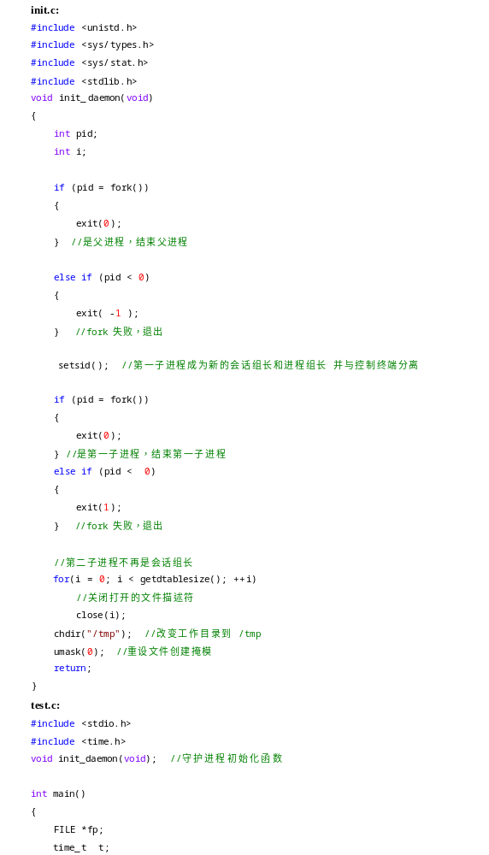
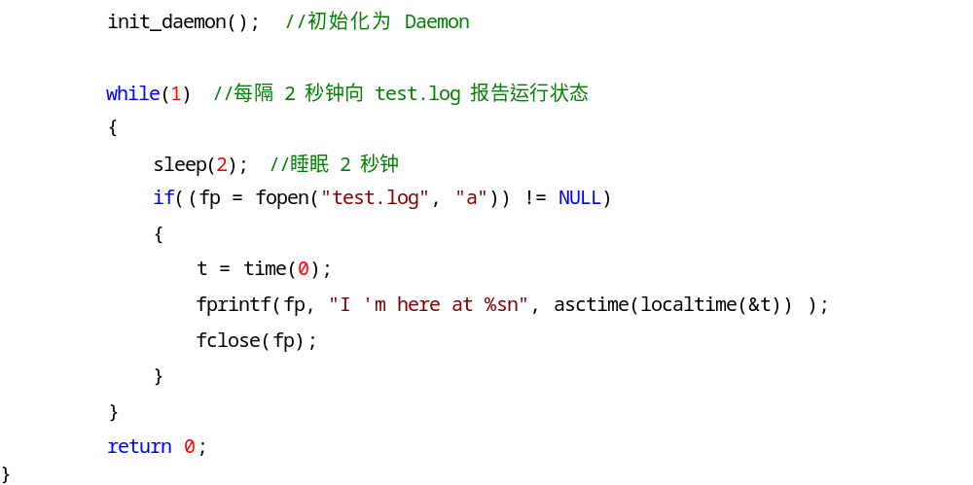

五、实验数据（现象）处理分析
5.1 使用fork、exit 和exec 系统调用编写多进程程序：
可以看出父子进程打印出了各自的进程号和对应变量的值，显然global 和test 在父子进程间是独立的，其各自的操作不会对对方的值有影响。

5.2 Linux系统守护进程实验
$ ps -ef //查看进程
打开/tmp/test.log 可以看到程序的输出内容，从输出可以发现test 守护进程的各种特性满足上面的要求。
六、实验结论：
在本次实验中，我深入学习了 Linux 多任务编程的核心概念，并通过一系列实验操作加深了对进程管理的理解。首先，通过使用 ps 命令，我掌握了如何查看系统中当前运行的进程信息，包括进程 ID（PID）、终端（TTY）、执行时间（TIME）和命令（CMD）等关键字段。结合 ps -aux 命令，我能够获取系统中所有进程的详细列表，从而提高了对进程状态的监控能力。这一实验使我对 Linux 进程管理的基本原理有了更加清晰的认识。
其次，通过探索 /proc 文件系统，我了解了 Linux 内核提供的虚拟文件系统的作用。实验过程中，我使用 cat /proc/self/status 等命令查询了进程的详细信息，并通过修改 /proc/sys/fs/file-max 等系统参数，成功调整了系统资源的分配。这使我意识到 /proc 文件系统不仅是一个重要的系统监控工具，同时也是调整和优化系统性能的便捷方式。
在多进程编程实验中，我使用 fork() 创建了子进程，并通过 exit() 和 exec() 控制进程的生命周期。实验结果表明，父子进程虽然共享代码段，但它们的变量和数据是相互独立的，修改一个进程的变量不会影响另一个进程。这一实验让我深刻理解了进程的隔离性以及进程间同步的复杂性，也为后续学习进程间通信（IPC）和线程管理奠定了基础。
最后，在守护进程实验中，我成功编写了一个标准的 Linux 守护进程，并验证了其运行特性。通过 setsid() 使进程独立于终端、调整工作目录、修改文件权限掩码，以及关闭标准输入输出等操作，我掌握了守护进程的创建方法。运行守护进程后，我通过日志文件验证了其持续运行的特性，并学会了如何在后台执行系统任务。这一实验让我理解了 Linux 守护进程在服务管理中的重要性，为未来编写长期运行的系统服务提供了实践经验。
综上所述，本次实验不仅加深了我对 Linux 多任务编程的理解，还让我掌握了多个关键的进程管理工具和系统调用，提升了在嵌入式系统开发中的实践能力。

七、指导教师批阅意见：

成绩评定：

指导教师签字：
年 月 日
八、备注：

注：报告内的项目或内容设置，根据实际情况可加以调整和补充，写不下可另附一页。

